Firma: |  | Betriebsanweisung  gemäß § 14 GefStoffV und TRGS 555  Hartholzstaub | Stand: TT.MM.JJJJ
 | Anwendungsbereich
Betrieb:
Arbeitsbereich, Arbeitsplatz: Schreinerei, Holzzuschnitt
Tätigkeit: Be- und Verarbeitung von Harthölzern wie Buchen- und Eichenholz
 | Gefahrstoffbezeichnung
Hartholzstaub, z. B. Buchen- und Eichenholzstaub
 | Gefahren für Mensch und Umwelt
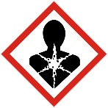  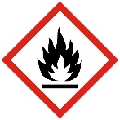  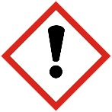 | - Gesundheitsschäden durch Einatmen von Holzstaub  - Reizung der Atemwege, Augen und Verdauungsorgane  - Gefahr von Allergien der Atemwege und der Haut, insbesondere bei Kontakt mit Holzstaub verschiedener Tropenhölzer  - Gefahr der Krebserzeugung durch den Kontakt mit Hartholzstaub  - Brände und Explosionen durch die Kombination von Stäuben mit einer Zündquelle und Luftsauer-stoff
 | Schutzmaßnahmen und Verhaltensregeln
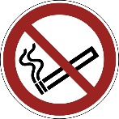  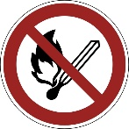       | - Beschäftigungsbeschränkungen beachten  - Kontakt von Personen mit Holzstaub-Allergie verhindern  - Gestell-Brille als Augenschutz benutzen  - Atemschutz mit Partikelfilterklasse P2 benutzen  - Zündquellen fernhalten, kein offenes Feuer entfachen und nicht rauchen  - bei Stäuben nur mit Absaugung arbeiten  - vor Aufnahme der Arbeit kontrollieren, dass eine optimale Einstellung der Staub-Erfassungselemente an der Staub-Entstehungsstelle gegeben ist  - zur Verbesserung der Absaugwirkung die Schieber an den Anschlussleitungen der nicht benutzten Maschinen schließen  - nach Arbeitsende Hände waschen und Pflegecreme auftragen  - Arbeitsplätze und Maschinen regelmäßig von Staubablagerungen und Spänen durch Absaugen reinigen – nicht mit Druckluft abblasen und nicht kehren  - Kleidung nicht abblasen
 | Verhalten im Gefahrfall
 | - Führungskraft (Name) informieren (Telefonnummer)  - im Brandfall die Feuerlöscheinrichtungen benutzen und die Feuerwehr verständigen  - Glimmbrände in Staubablagerungen nicht durch scharfen Löschmittelstrahl aufwirbeln – es besteht eine Staubexplosionsgefahr  - Brände von Silos und Filteranlagen nur mit stationärer Löschanlage löschen  - Störungen an Filteranlagen unter Benutzung von Atemschutz beheben
 | Erste Hilfe |  |  | Notruf: 112
 | - Erste Hilfe leisten:  - Erste-Hilfe-Einrichtungen: (Was ist wo?)  - Ersthelferinnen und Ersthelfer: (Namen, Telefonnummern)  - (Notrufnummern)  - besondere Erste-Hilfe-Maßnahmen:  - nach Einatmen: Frischluft zuführen  - nach Hautkontakt: mit viel Wasser und Seife reinigen, stark verunreinigte Kleidung ausziehen  - nach Augenkontakt: unter fließendem Wasser ausspülen  - nach Verschlucken: Mund mit Wasser ausspülen  - Erste-Hilfe-Leistungen dokumentieren
 | Sachgerechte Entsorgung
- Abfälle nicht vermischen
- zur ordnungsgemäßen Beseitigung oder Weiterverwertung von Hartholzstaub in Silos, Containern oder Staubsammelsäcken sammeln und staubfrei weiterverwerten
Datum, Unterschrift

Dieses Muster muss an die betrieblichen Gegebenheiten angepasst werden. Die Versicherten sind auf Grundlage der Betriebsanweisung zu unterweisen.

